**Mathématiques CE2 – Séance du mardi 28 avril 2020**

Les exercices proposés sont dans la continuité des activités réalisées lors de l’émission.

Seules les données numériques changent.

# Calcul RÉFLÉCHI : soustractions

**RAPPEL**

|  |  |
| --- | --- |
|  |  |
|  |  |

* En utilisant les procédures de **retrait**, de **complément** ou d’**écart constant**, calculer :



$728-85$

$985-726$

$6876-3294$

$4562-847$

# CALCUL posé : soustractions

  
*Dans la première colonne, le choix a été fait de ne pas barrer le 8 des centaines à qui on en enlève 1 pour la convertir en 10d mais de la soustraire au 8 en indiquant le -1 en dessous. Ainsi, les nombres restent ceux du départ sans avoir besoin d’être réécrits.*

Tu peux t’entraîner à faire ces calculs avec les deux techniques de calcul posé.



$5341-3218$

$6463-227$

$8129-435$

$5028-1319$

# problÈmes

Problèmes à proposer à l’oral, sans support de l’énoncé écrit et à résoudre le plus rapidement possible.

|  |  |  |  |
| --- | --- | --- | --- |
| **Problème n° 1** | **Problème n° 2** | **Problème n° 3** | **Problème n° 4** |
| Je pense à un nombre.  Je lui ajoute 121 et je trouve 522.  **Quel est ce nombre ?** | Je pense à un nombre. Je lui enlève 29. Je trouve 73.  **Quel est ce nombre ?** | Je pense à 153, je lui ajoute un nombre et je trouve 264.  **Quel est ce nombre ?** | Je pense à 399, je lui enlève un nombre et je trouve 329.  **Quel est ce nombre ?** |

|  |
| --- |
| **Ce que l’on peut retenir**   * L’addition et la soustraction sont des opérations inverses.   + 81  ?  - 132  + 132  445  ?  158  - 81 $? +132=445$ revient à $445-132=?$ $? - 81=158$ revient à $158+81=?$ |

# jeu pour entrainer aux SOUSTRACTIONS

Le nombre à inscrire dans une case de la pyramide est égal à la somme des deux nombres écrits dans les deux cases de la ligne inférieure et qui touchent la case considérée.

***Exemple : $1339 = … + 682$***

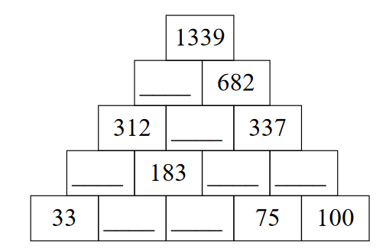

*Réponse*

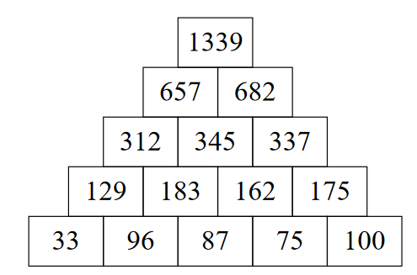

# ÉlÉments de correction pour les calculs

|  |  |
| --- | --- |
|  |  |
|  |  |

# ÉlÉments de correction pour les SOUSTRACTIONS POSÉes

*Pour la technique en appui sur la numération, le choix a été fait dans ce corrigé :*

* *Pour le premier calcul : de barrer le 4 des dizaines car on utilise une dizaine que l’on convertit en 10u. Il reste alors 3 dizaines et on a obtenu 11 u.*
* *Pour le second calcul : de barrer le 1 des centaines car on utilise une dizaine que l’on convertit en 10d. Il reste alors 0 centaines et on a obtenu 12 d. On barre le 8 des milliers car on utilise un millier que l’on convertit en 10 c (il reste alors 7 milliers et on a obtenu 10 c)*

*Pour la technique en appui sur l’écart constant : le résultat de la soustraction ne change pas si l’on ajoute le même nombre aux deux termes.*

* *Pour le premier calcul : on ajoute 10u à 3u de 6463 et donc on ajoute 1d à 2d de 227*
* *Pour le second calcul : on ajoute 10u aux 8u de 5028 et donc on ajoute 1d à 1d de 1319 ; on ajoute 10c à 0c de 5028 et donc on ajoute 1m à 1m de 1319*

|  |  |
| --- | --- |
| Technique en appui sur la numération | Technique en appui sur l’écart constant |
|  |  |
|  |  |

# ÉlÉments de correction pour les SOUSTRACTIONS ProblÈmes

|  |  |  |  |
| --- | --- | --- | --- |
| **Problème n° 1** | **Problème n° 2** | **Problème n° 3** | **Problème n° 4** |
| $$522-121=401$$ Le nombre était 401. | $$73+29=102$$ Le nombre était 102. | $$264-153=111$$ Le nombre était 111. | $$399-329=70$$ Le nombre était 70. |